Министерство науки и высшего образования РФ
Федеральное государственное автономное образовательное учреждение
высшего образования
ТОМСКИЙ ГОСУДАРСТВЕННЫЙ УНИВЕРСИТЕТ СИСТЕМ УПРАВЛЕНИЯ И РАДИОЭЛЕКТРОНИКИ (ТУСУР). Кафедра автоматизированных систем управления (АСУ)

«Выбор модели жизненного цикла программного продукта»
Отчет по лабораторной работе работе №3
по дисциплине «Управление проектами по созданию информационных систем»

Выполнил: студент гр. 435-М1
_______________Садыков А. К.
«____» ______________ 2026

Проверил: ассистент каф. АСУ
___________ Аверьянова А. М.
«____» ______________ 2026

Томск 2026

Оглавление
1 Введение 3
2 Основная часть 4
3 Заключение 8

1 Введение

Цель работы: закрепление теоретических знаний и формирование практических навыков по выявлению и структуризации множества процессов, работ и заданий программного проекта и формированию бюджета
Задание:
Разработать для предлагаемого к разработке программного продукта сбалансированный по строкам и стоимости календарный план и плановый бюджет реализации проекта.
Объект исследования: программный проект «Ликвидо» – SaaS-платформа предиктивной аналитики для прогнозирования кассовых разрывов, предназначенная для финансовых директоров и собственников среднего бизнеса.
Методы исследования: анализ и синтез теоретического материала, экспертное оценивание, математическое моделирование (расстояние Хемминга), сравнительный анализ, применение технологий искусственного интеллекта (LLM) для поддержки принятия решений.

2 Цели и задачи

Цель работы – закрепление теоретических знаний и формирование практических навыков по управлению бюджетом проекта.
Задание. Рассчитать параметры состояния проекта, используя метод анализа освоенного объема:
1. Изучить метод освоенного объема, параметры, методы их расчета и интерпретацию полученных значений.
2. В Excel рассчитать параметры проекта по исходным данным учебного проекта .
3. Используя календарный план конкретного проекта, осуществить отслеживание выполнения задач на текущую дату.
4. Рассчитать параметры проекта на контрольную дату с помощью ProjectLibre.

3 Расчет параметров проекта в EXCEL

Исходные данные проекта взяты из календарного плана, разработанного в лабораторной работе №2. Контрольная дата – 15.11.2026.
Для каждой работы были рассчитаны параметры PV (плановый объем) и EV (освоенный объем) согласно проценту выполнения задач. PV рассчитывался на основе базового плана стоимости задач, EV – как произведение PV на процент выполнения.
Также были рассчитаны дополнительные параметры метода освоенного объема:
- AC (фактическая стоимость) – по данным ProjectLibre
- CV (отклонение по стоимости) = EV – AC
- SV (отклонение по срокам) = EV – PV
- CPI (индекс выполнения стоимости) = EV / AC
- SPI (индекс выполнения сроков) = EV / PV
- BAC (бюджет по завершении) – сумма всех бюджетов задач
- EAC (прогноз по завершении) = BAC / CPI
- ETC (прогноз до завершения) = EAC – AC
- VAC (расхождение при завершении) = BAC – EAC
На рисунке 3.1 представлена таблица с рассчитанными данными по каждой задаче, на рисунке 3.2 представлена сводная таблица параметров проекта.
Рисунок 3.1 - Параметры проекта по методу освоенного объема

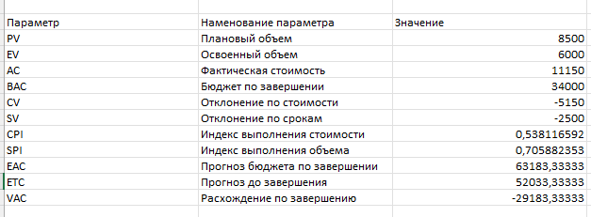
Рисунок 3.2 - Сводные параметры проекта

4 ОТСЛЕЖИВАНИЕ ЗАДАЧ И РАСЧЁТ ПАРАМЕТРОВ ПРОЕКТА В PROJECTLIBRE

Для отслеживания выполнения проекта в программе ProjectLibre был открыт календарный план проекта «Ликвидо», разработанный в лабораторной работе №2. Контрольная дата установлена на 30.11.2026.
Первоначально был сохранен базовый план проекта через меню «Задача → Сохранить базовый план». На рисунке 4.1 представлена обновлённая диаграмма Ганта.
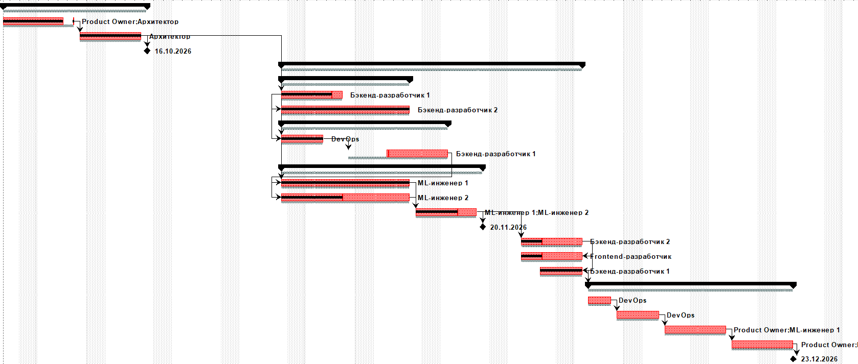
Рисунок 4.1 – Обновленная диаграмма Ганта

Далее были заполнены фактические результаты выполнения задач с учётом всех возможных сценариев (рисунок 4.2).
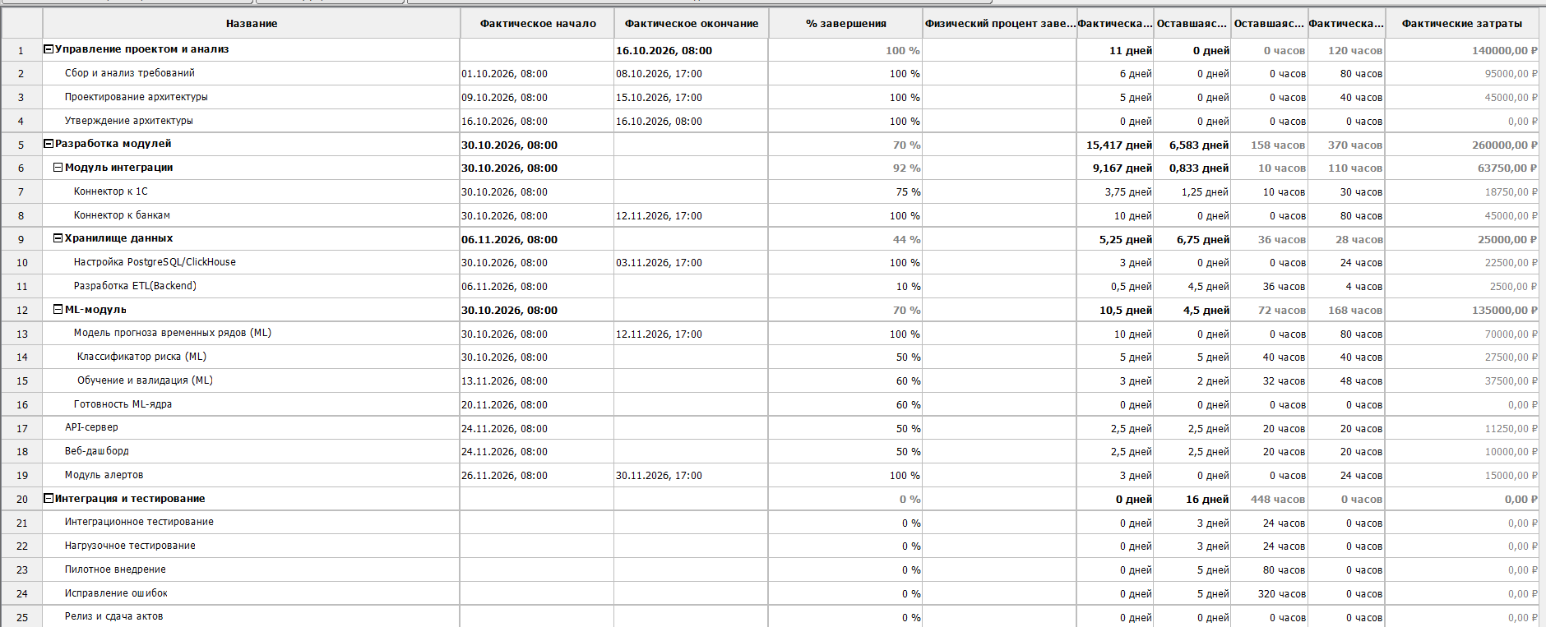
Рисунок 4.2 - Область задач с колонкой «% завершения»

Для анализа параметров проекта в область задач были добавлены колонки с параметрами метода освоенного объема: BCWS (PV), BCWP (EV), ACWP (AC), CV, SV, CPI, SPI (рисунок 4.3).
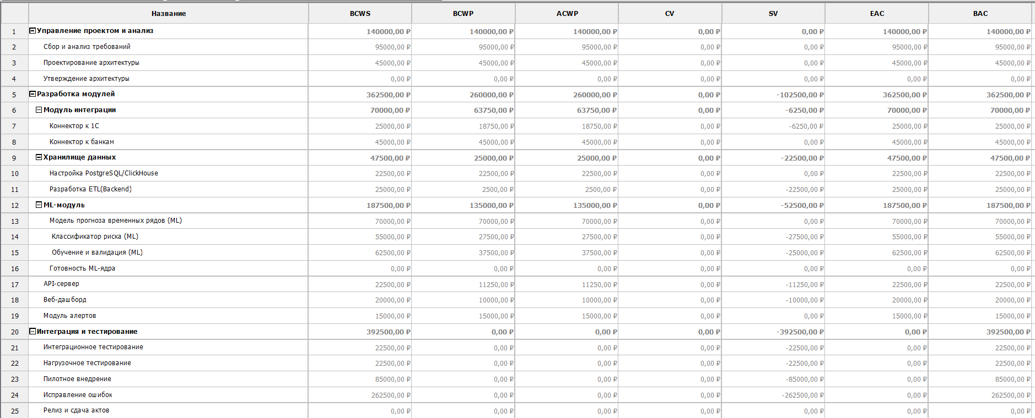
Рисунок 4.3 - Таблица задач со всеми колонками параметров (BCWS, BCWP, ACWP, CV, SV, CPI, SPI)

Далее на рисунках 4.4-4.6 будут приложены отчёты по освоенным объемам и ключевым показателям из ProjectLibre.
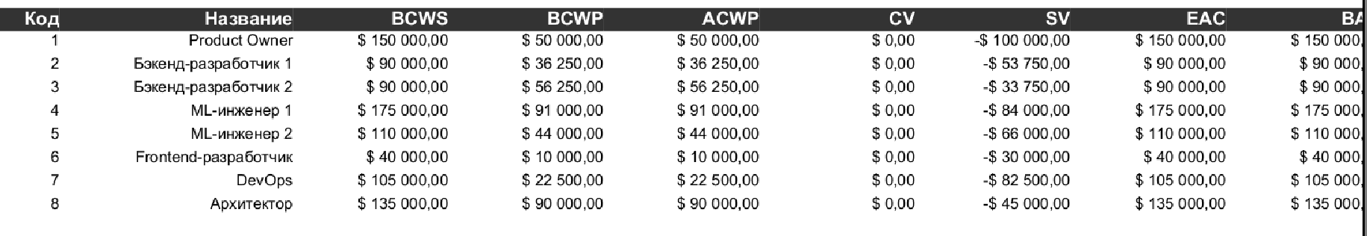
Рисунок 4.4 – Освоенный объем
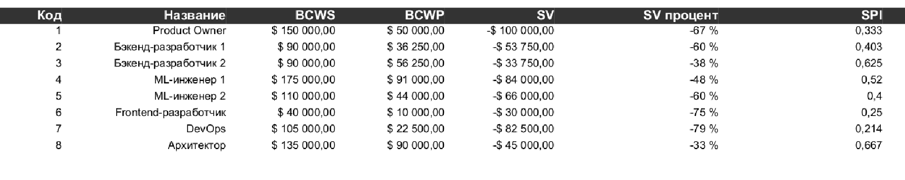
Рисунок 4.5 - Индикаторы календарного плана освоенного объема
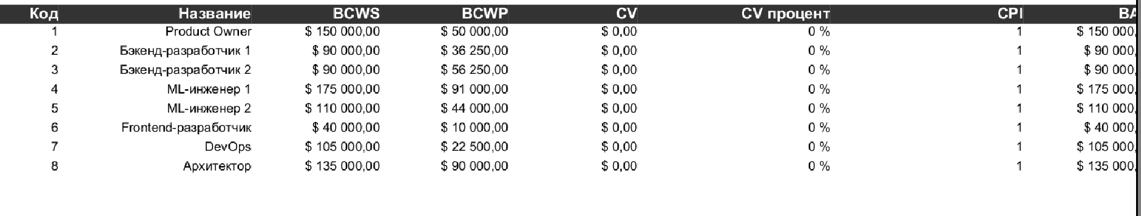
Рисунок 4.6 – Показатели затрат для освоенного объема

5 Заключение

В ходе выполнения лабораторной работы была достигнута поставленная цель: закреплены теоретические знания и сформированы практические навыки по управлению бюджетом проекта методом освоенного объема.
В ходе работы были получены следующие результаты:
1. Изучен метод анализа освоенного объема (EVM), его параметры и методы расчета.
2. В Excel рассчитаны параметры проекта «Ликвидо» на контрольную дату 15.11.2026.
3. В ProjectLibre осуществлено отслеживание выполнения задач проекта.
4. Рассчитаны параметры проекта с помощью ProjectLibre.
Основные выводы по состоянию проекта:
- Проект выполняется в рамках бюджета (CPI = 1,0, CV = 0)
- Имеется существенное отставание от графика (SPI = 0,77, SV = -299 700 руб.)
- Выполнено только 77% от запланированного объема работ
- Прогнозируется выполнение проекта в рамках утвержденного бюджета (VAC = 0)
Рекомендации:
- Необходимо проанализировать причины отставания по срокам
- Рассмотреть возможность привлечения дополнительных ресурсов на отстающие задачи
- Усилить контроль за выполнением задач с низким SPI (задачи 10, 11, 14, 15)
Также в ходе работы были изучены особенности и ограничения ProjectLibre при расчете фактической стоимости и учете работ, выполненных с опережением графика.

